棠外附小 2020—2021 学年度下期阶段性评估检测题
班级： 姓名： 学号：
……………………………………………………………………………………密……………………………………封……………………………………线……………………………………………………

（一年级语文）
【卷首语】小朋友们，一转眼，这学期已过一半啦！你的学习状况怎么样呢？我们来检测一下吧！注意写字姿势，把字写端正。相信你一定行！
（时间：60分钟 总分：100+20分）
题次 | 一 | 二 | 三 | 四 | 五 | 六 | 七 | 八 | 九 | 十 | 十一 | 十二 | 等级
得分

- 拼读音节，找到对应的词语，用直线连起来。（10分）
wēn nuǎn lín jū bǎo hù chún jìng zhuàng guān

保护 纯净 壮观 温暖 邻居
二、给加点字选择正确的读音，打“√”。（4分）
睡觉（jué jiào） 种树（zhòng zhǒng ）
音乐（lè yuè ） 雨夹雪（jiā jiá)
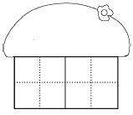
三、读拼音，写词语。（16分）
chūn fēng
zuǒ yòu
guó wài
kuài lè

yīn wèi
gāo xìng
běi jīng
zhāo hu

四、比一比，再组词。（8分）
看（ ） 快（ ） 他（ ） 直（ ）
着（ ） 块（ ） 地（ ） 真（ ）
五、选择恰当的字，填进括号里。（6分）
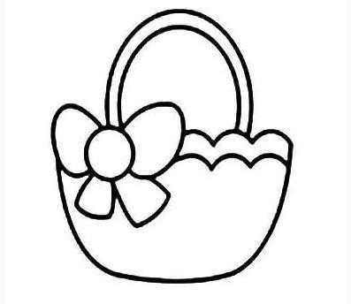
青
清
情
晴
1.天气（ ）朗，我和妈妈一起去公园放风筝。
2.这里的风景真美！远处有（ ）山，近处有（ ）泉。
3.“六一”儿童节这天，我们的心（ ）特别好！
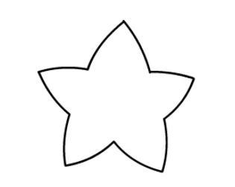
再
在
4.小明（ ）教室写作业。
5.我没听明白，你能（ ）说一次吗？
六、抄写一遍，再填一填。（9分）
回
门
万
光

小
1.“回”第三笔是（ ），“门”第一笔是（ ）。
2.“万”第二笔是（ ），“万”字可以组词 、 。
七、选字填空，填序号。（8分）
①头 ②只 ③棵 ④辆 ⑤架 ⑥颗 ⑦册 ⑧面
一（ ）小鸟 一（ ）车 一（ ）星星 一（ ）镜子
一（ ）牛 一（ ）树 一（ ）飞机 一（ ）书
八、给下面句子排序，填序号。（+4分）
1.①一掀开锅盖 ②煮熟的粽子 ③外婆 ④就飘出一股清香来
。
2.①小鸭子 ②身边 ③飞快地 ④游到 ⑤小公鸡
。
九、把下列对应的诗句连起来。（4分+8分）
春眠不觉晓 不及汪伦送我情
桃花潭水深千尺 处处闻啼鸟
只在此山中 言师采药去
松下问童子 云深不知处

寒来暑往 同气连枝
龙师火帝 秋收冬藏
信使可覆 鸟官人皇
孔怀兄弟 器欲难量
十、把古诗补充完整，再回答问题，填序号。（10分）
静夜思
，疑是地上霜。
举头望明月， 。
1.这首诗的作者是唐朝诗人（ ）。
2.诗中“举”的意思是（ ）。与“举”意思相反的字是（ ）。
①举手 ②抬起 ③望 ④低
十一、阅读理解。（10分+8分）
我的画
星期天下午，我坐在阳台上画画。
我用绿色的水彩笔在纸上画上一片森林，森林碧绿碧绿的，树木长得十分茂密。我又在森林的上方，画上蓝蓝的天空，天空中有朵朵洁白的云。我还画上了几只小鸟，黄黄的羽毛，尖尖的小嘴，好像正在森林里飞来飞去，很有趣。
最后，我给图画写上了标题：《小鸟的家》。
- 短文共有（ ）个自然段。第二自然段有（ ）句话。（2分）、
- “蓝”字用音序查字法，先查大写字母（ ），再查它的音节（ ）。我能给“蓝”组两个词 、 。(3分）
3.短文中表示颜色的词语有哪些？用小圆圈圈出来。（+5分）
4.照样子写一写。（4分）
例：蓝蓝的天空 （ ）的云 （ ）的西瓜
例：飞来飞去 （ ）来（ ）去 （ ）来（ ）去
5.“我”画的这幅画名字叫 。（1分）
6.从短文中我知道（ ）是小鸟的家。生活中，我还知道（ ）是（ ）的家。（+3分）
十二、看图写话。（15分）
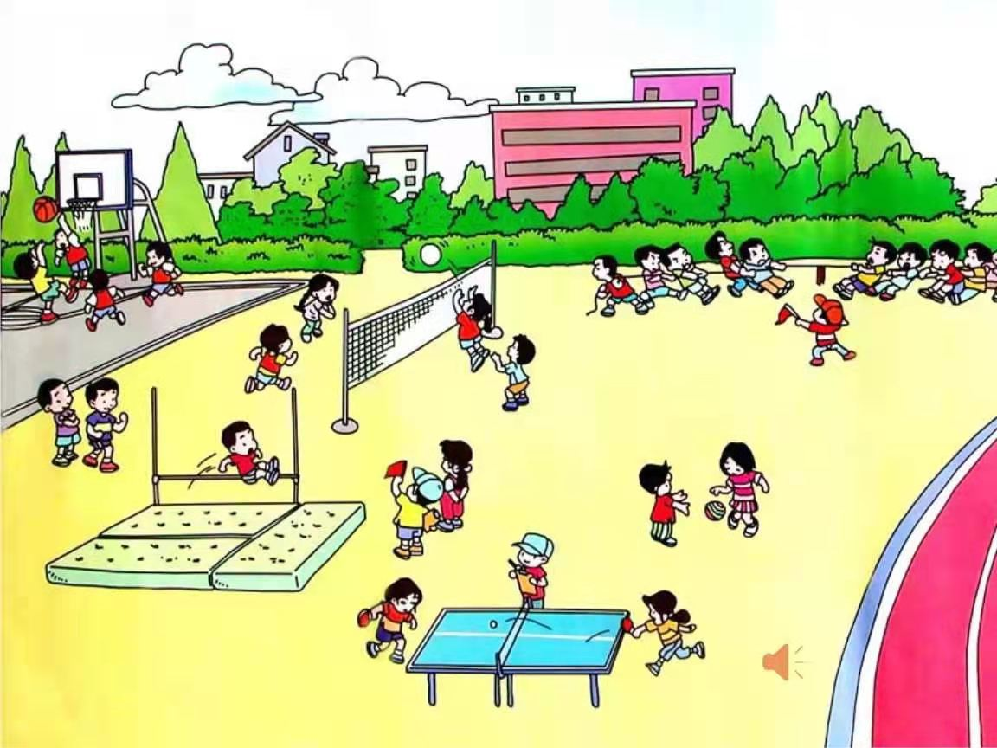
（提示：图上有谁？他们在做什么？发挥你的想象，写一写吧！用上“有的……有的……还有的……”就更好了！不会写的字可以用拼音代替！）

